goit-de-hw-06 — Spark Streaming. Алерти за даними IoT-датчиків
Виконав: Олександр Василейко
Середовище: PySpark 3.5.9, OpenJDK 17, Python 3.12, Apache Kafka 4.3.2 (KRaft, Docker).
Конвеєр: датчики → топік vasileyko_hw06_building_sensors → Spark: ковзне вікно і середні значення → cross join з умовами з CSV і фільтрація → топік vasileyko_hw06_alerts.

Запуск
uv venv --python 3.12 && uv pip install -r requirements.txt
docker compose up -d
.venv/bin/python create_topics.py
# Кожна команда в окремому терміналі, датчиків — два або більше
.venv/bin/python sensor_producer.py
.venv/bin/python sensor_producer.py
JAVA_HOME=/opt/homebrew/opt/openjdk@17 .venv/bin/python alert_stream.py
docker exec kafka-hw06 /opt/kafka/bin/kafka-console-consumer.sh \
--bootstrap-server localhost:9094 --topic vasileyko_hw06_alerts --from-beginning
Перевірка логіки без брокера: JAVA_HOME=/opt/homebrew/opt/openjdk@17 .venv/bin/python test_alert_stream.py.
Якщо брокер створено заново, перед запуском треба видалити checkpoints/: там збережено offset-и старих топіків.
На скриншотах датчики показують час в UTC (14:04), а Spark — місцевий (15:04, UTC+1).

1. Генерація даних сенсорів
Кожен запуск sensor_producer.py — окремий датчик зі своїм id. Кожні 2 секунди він надсилає id, temperature, humidity і timestamp. На скриншоті два одночасні запуски, датчики 4568 і 1796: вони пишуть в одну партицію, і їхні offset-и чергуються.
Показники змінюються плавно. Незалежні випадкові значення за хвилину усереднювалися б приблизно до 35 °C і 50 %, тобто в норму, і алертів майже не було б.
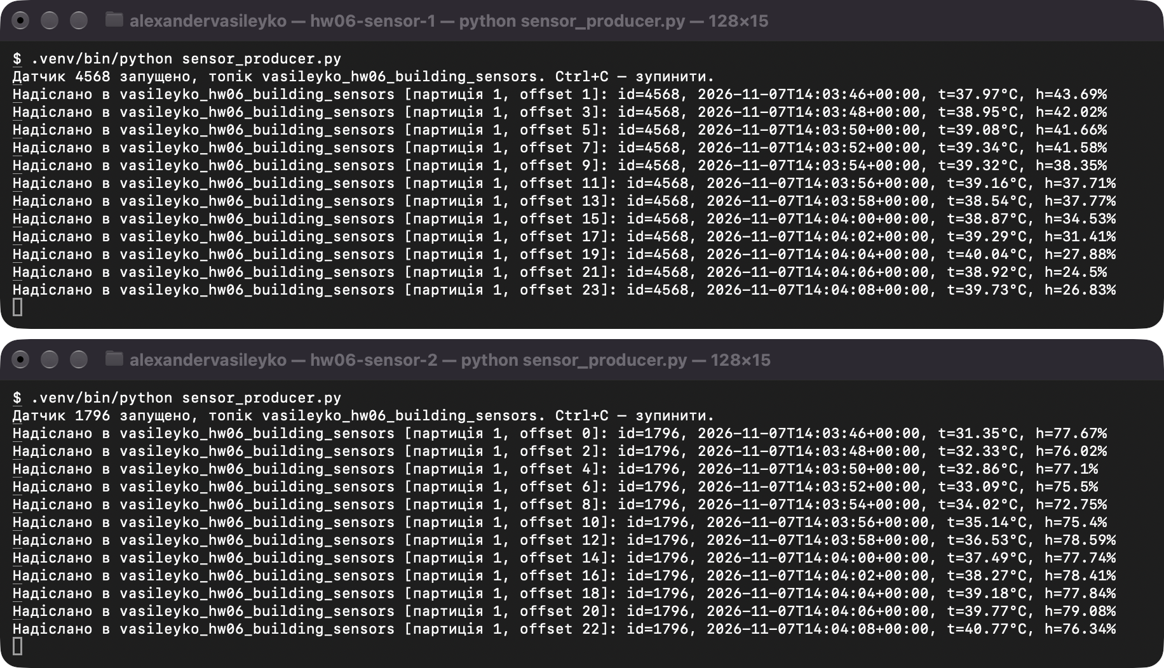
Два одночасні запуски датчика пишуть у building_sensors

2. Агрегація даних
Функція window_averages в alert_stream.py: ковзне вікно 1 хвилина, крок 30 секунд, watermark 10 секунд. Середні t_avg і h_avg рахуються за всіма датчиками у вікні.
Режим виводу — append: вікно виходить один раз, коли watermark його закрив. Тому середнє пораховане за повним вікном, а алерт не повторюється на кожному мікробатчі. Порожні батчі на скриншоті — це проміжки між закриттям вікон.
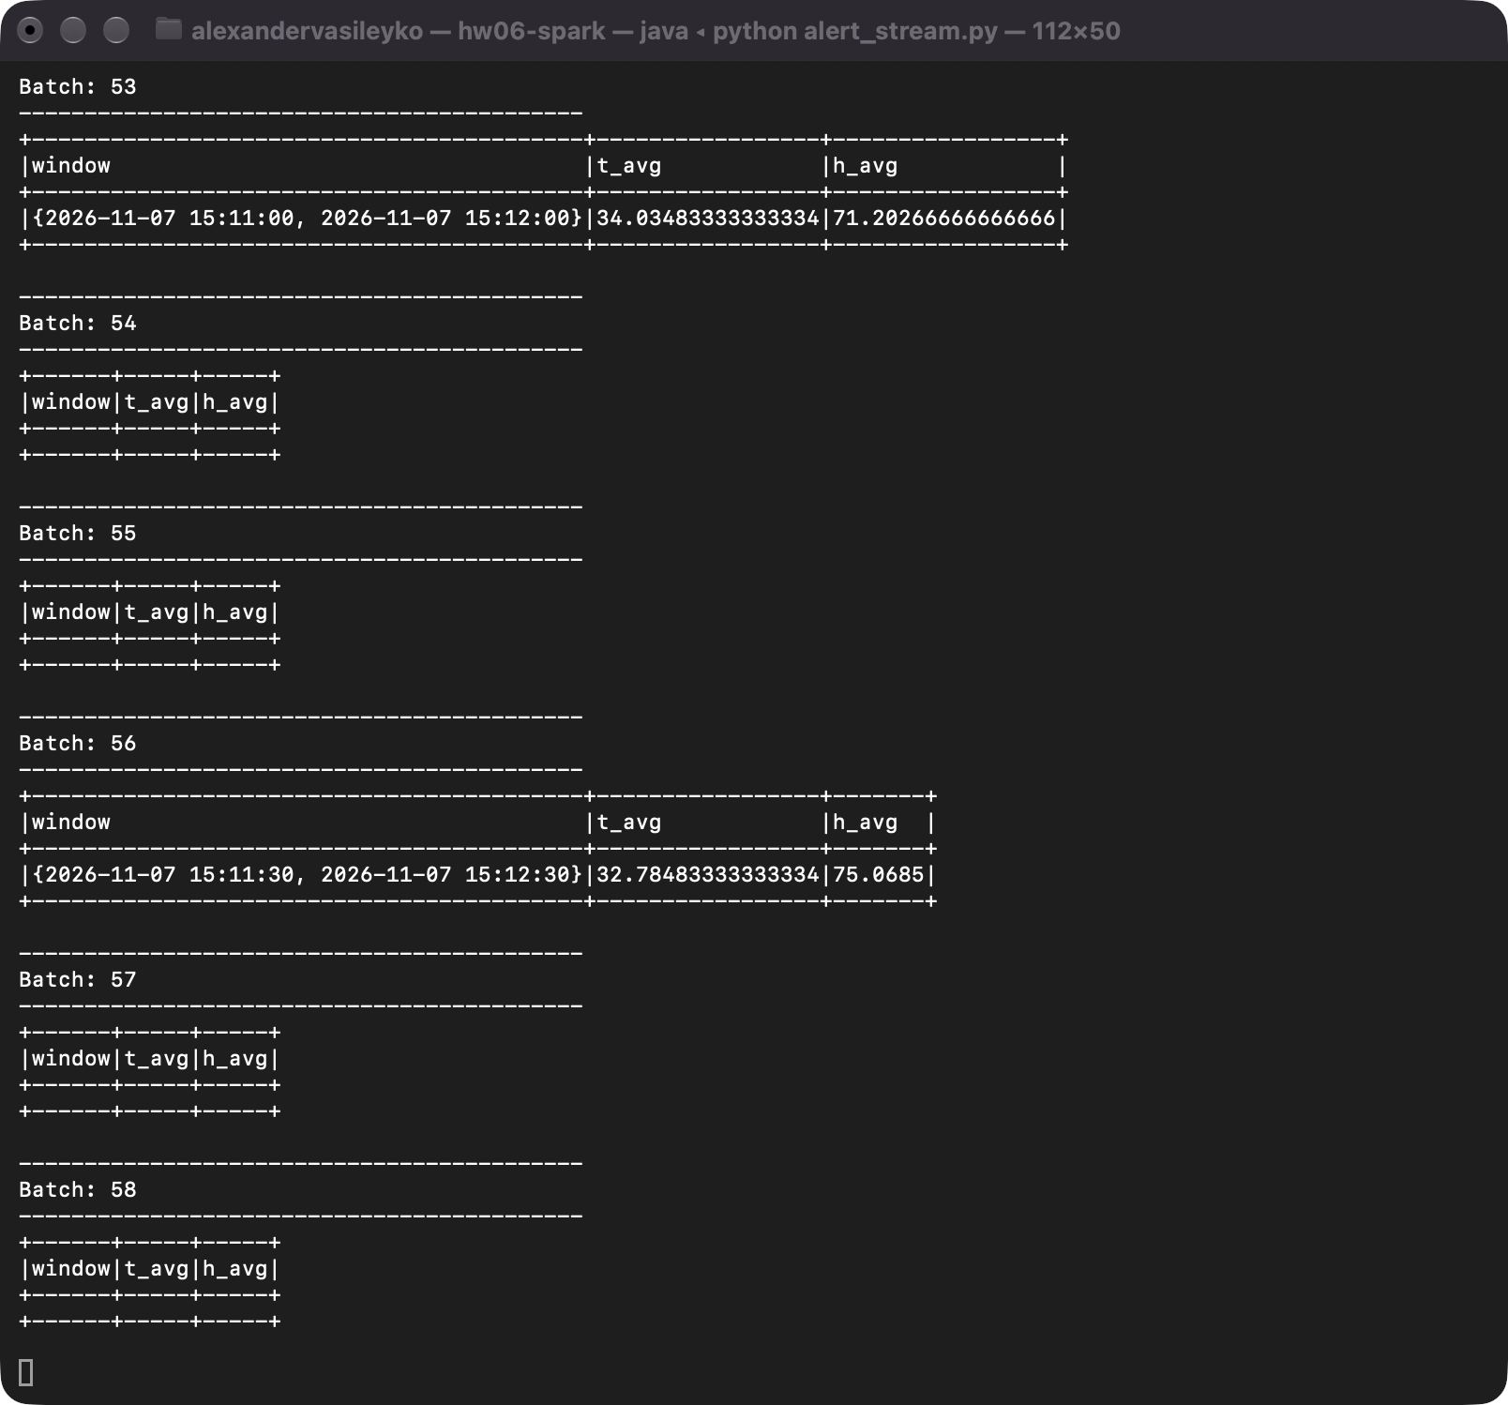
Середні значення за ковзними вікнами

3. Параметри алертів
Умови лежать в alerts_conditions.csv і читаються на старті застосунку. Значення -999 означає, що межа для цього алерту не використовується.
Щоб змінити критерії, достатньо поправити файл і перезапустити застосунок. Код не змінюється, а стан вікон відновлюється з checkpoints/. Це перевірено: правило, додане в CSV, спрацювало лише у вікнах, закритих після перезапуску, а вікна, що припали на перезапуск, не втратили показників.
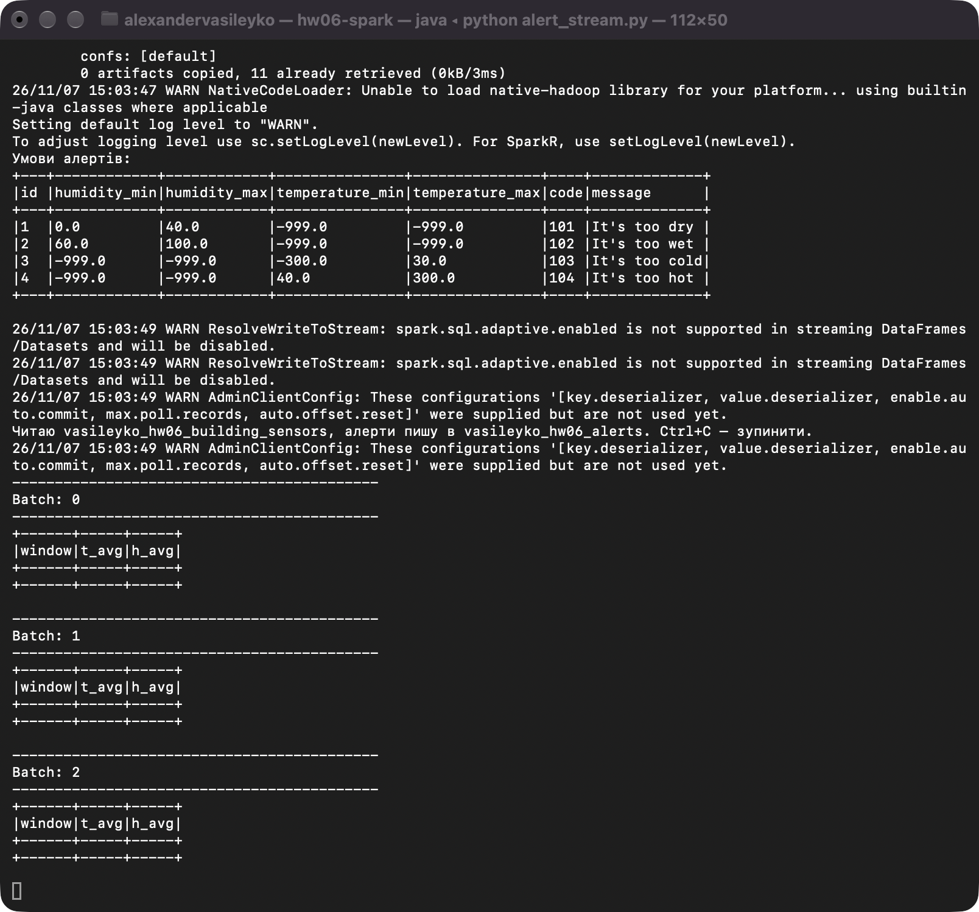
Умови алертів, прочитані з CSV

4. Визначення алертів
Функція find_alerts: crossJoin середніх з умовами і фільтр за межами (включно), який пропускає межі -999. Одне вікно може дати кілька алертів, кожен окремим повідомленням.
Результат цього запуску (у таблиці значення округлено):
Початок вікна | t_avg | h_avg | Алерти
15:05:00 | 35.88 | 42.80 | немає: обидва показники в нормі
15:07:00 | 43.33 | 43.50 | 104: жарко
15:09:00 | 40.25 | 63.05 | 102 і 104: волого і жарко
15:11:00 | 34.03 | 71.20 | 102: волого

5. Запис у Kafka-топік
Функція to_kafka_messages формує JSON у форматі з прикладу до завдання, а Spark пише його у vasileyko_hw06_alerts. Поле timestamp — час мікробатчу, у якому створено алерт. На скриншоті вміст топіка, прочитаний kafka-console-consumer. Вікон раніше за 15:06:30 у ньому немає, бо вони були в нормі.
{
"window": {
"start": "2026-11-07T15:09:00.000+01:00",
"end": "2026-11-07T15:10:00.000+01:00"
},
"t_avg": 40.25366666666667,
"h_avg": 63.04633333333333,
"code": "104",
"message": "It's too hot",
"timestamp": "2026-11-07 15:10:30.012"
}
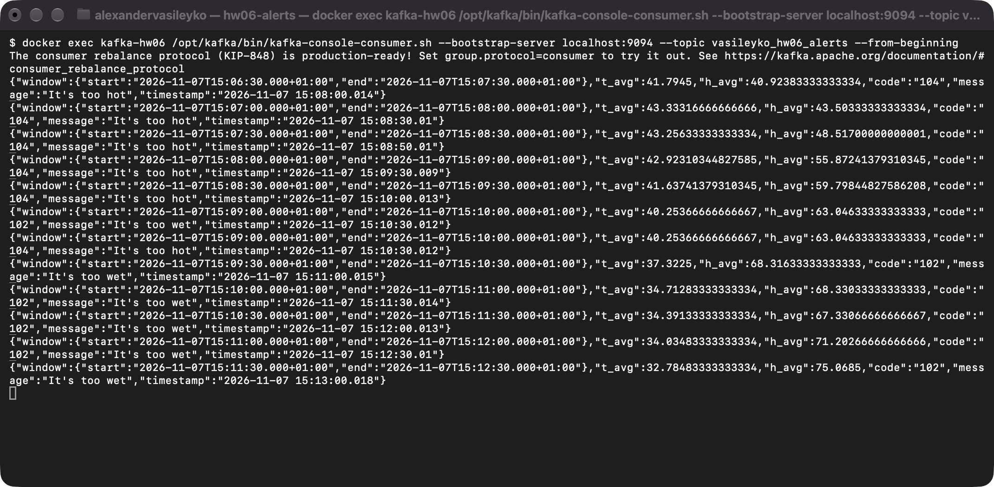
Алерти у вихідному Kafka-топіку

